**MIGRACION DE DATOS**

**FIT GYM SYSTEM**

**INSTRUCTOR**

**Ricardo Castiblanco**

**APRENDICES**

**Christian Camilo Méndez Mora**

**Diego Armando Colorado Ortiz**

**Harold Camilo Páez Castro**

**SERVICIO NACIONAL DE APRENDIZAJE (SENA)**

**FICHA 1803170**

**BOGOTA D.C., OCTUBRE 2019**

**Contenido**

**Alcance de la migración de datos** 3

Propósito de la migración de datos 3

Objetivos 3

Herramientas a utilizar. 3

**Planificación de la migración** 3

Diseño de la extracción 3

Requisitos para migración 3

**Preparación de los datos** 4

Verificación de los datos: En este paso se verifica que todos los datos que previamente fueron realizados estén ubicados en un lugar para migrar. 4

Orden de datos: En este paso se ordenan los datos para que sea fácil de entender en el momento de migrar. 4

Actualización de los datos: En este paso se procede a limpiar los datos para actualizarlos. 4

Perfilado de datos: En este paso se prepara el dispositivo en donde se van a migrar los datos, preparando los requisitos. 4

**Pasos para migrar datos** 4

# **Alcance de la migración de datos**

## Propósito de la migración de datos

Con la migración de datos se busca pasar todos los datos de un sistema a otro, logrando que todo funcione de una manera correcta.

## Objetivos

* Lograr que todos los datos pasen de forma segura
* Minimizar los riesgos durante la migración

## Herramientas a utilizar.

La herramienta principal es GitHub Desktop, donde por medio de la herramienta subiremos todos los datos a la nave en un repositorio que se llama GitHub, para trasferir a otro dispositivo dende el mismo repositorio se podrá clonar.

# **Planificación de la migración**

## Diseño de la extracción

Descargar datos de la nube

Subir los datos a la nube

Preparación de datos

## Requisitos para migración

* GitHub Desktop descargado en los dispositivos
* Cuenta en GitHub Creada

# **Preparación de los datos**

## Verificación de los datos: En este paso se verifica que todos los datos que previamente fueron realizados estén ubicados en un lugar para migrar.

## Orden de datos: En este paso se ordenan los datos para que sea fácil de entender en el momento de migrar.

## Actualización de los datos: En este paso se procede a limpiar los datos para actualizarlos.

## Perfilado de datos: En este paso se prepara el dispositivo en donde se van a migrar los datos, preparando los requisitos.

# **Pasos para migrar datos**

1. Primero tenemos crear una cuenta en GitHub, cuando tenemos la cuenta creada nos mostrara la pagina principal, en este tenemos que crear un nuevo repositorio en la opción que se muestra señalada.

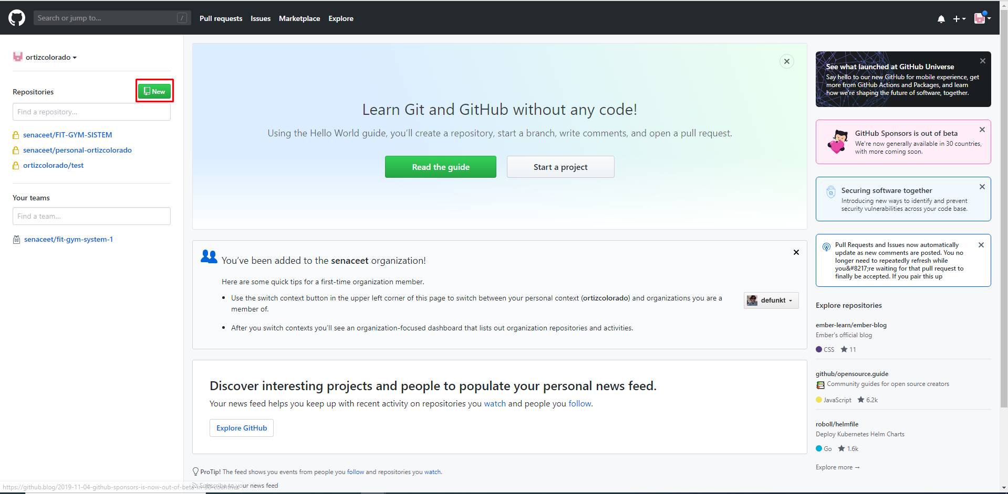

1. Luego configuramos el nombre del repositorio y otros demás datos, después oprimimos en el botón verde que dice crear repositorio.

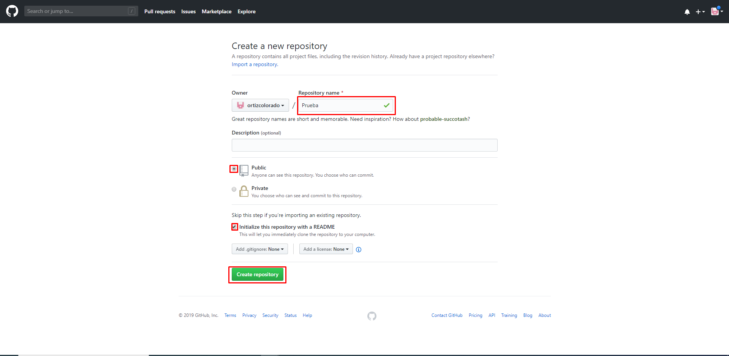

1. Luego nos mostrara la pagina del repositorio, creamos una rama llamada testing, en esa rama vamos a subir todos los archivos.

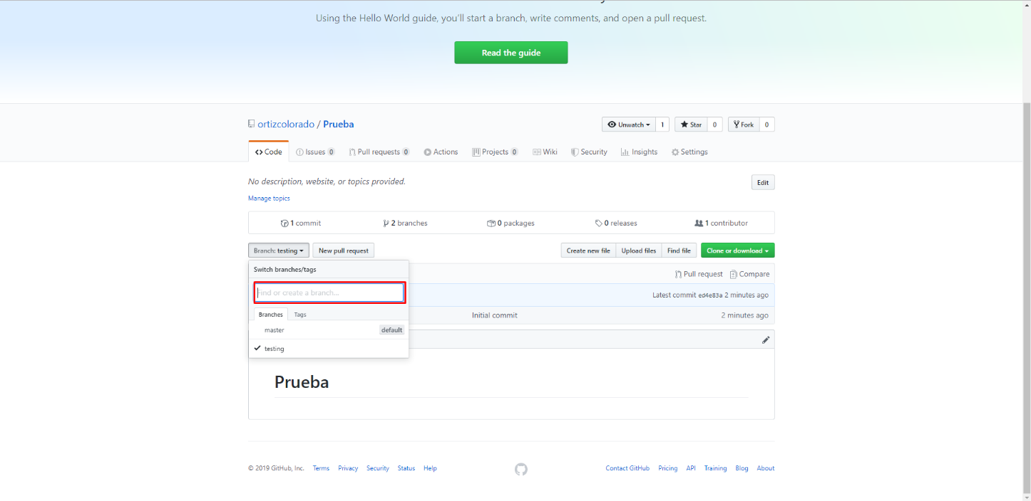

1. Luego en GitHub Desktop tenemos que clonar el repositorio, nos mostrara la siguiente ventana, verificamos que tenga el nombre de nuestro repositorio y este en la rama testing.

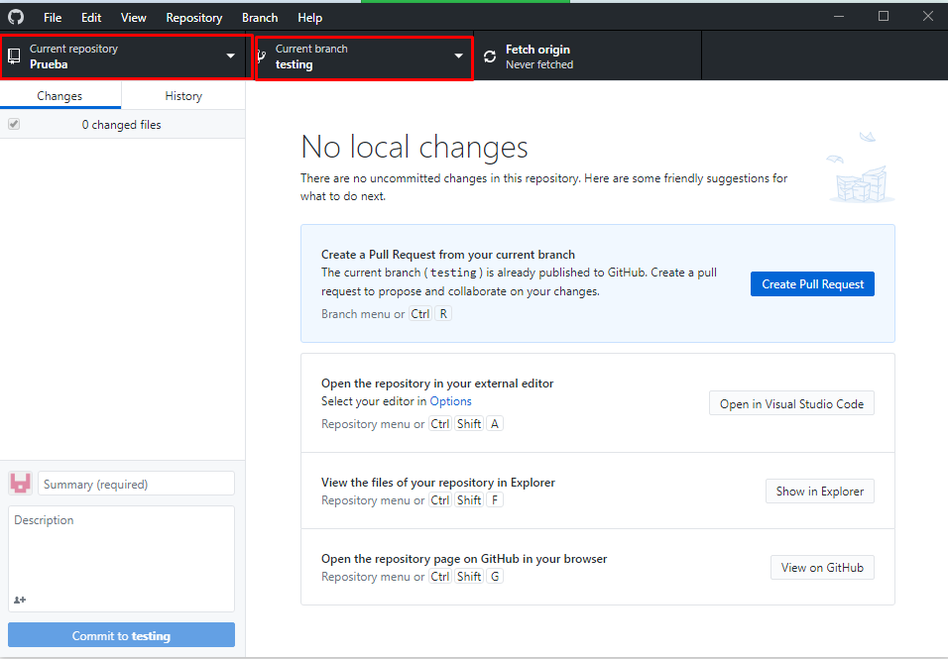

1. Luego al subir todos los archivos, los mostrara en la aplicación, creamos el commit y se oprime el botón señalado en rojo con el nombre de commit to testing

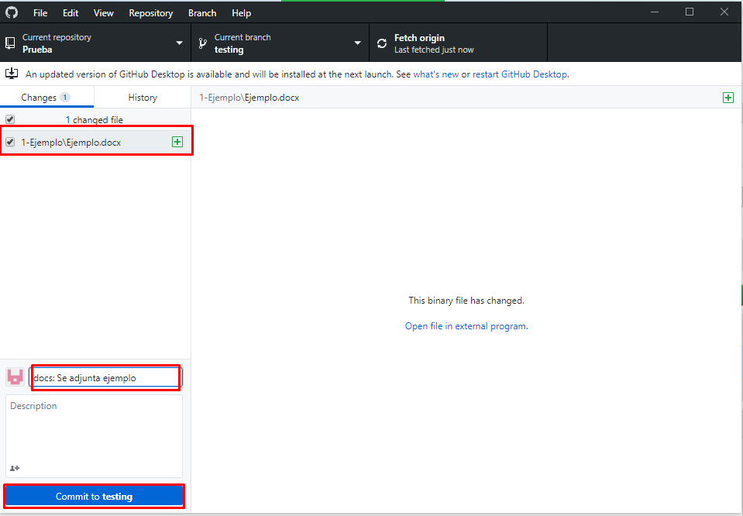

1. 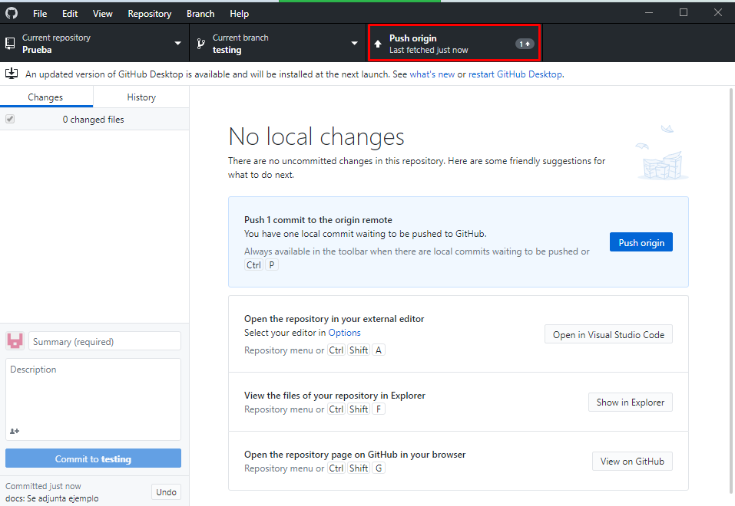Lugo nos mostrara una opción que dice Push origin, la seleccionamos para que todos los archivos se suban a la nube.
2. Luego en otro dispositivo tenemos dos maneras de descargar los archivos, una en en el Desktop, que nos mostrara los archivos en carpetas, y el ZIP, que descargara un ZiP en donde estarán los archivos.

